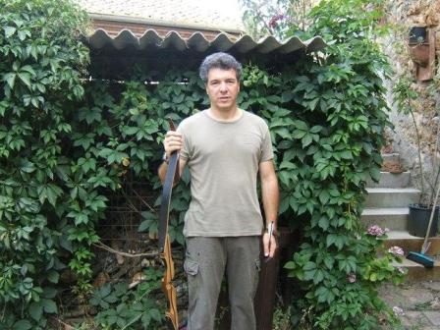

Angelo Rossetti nato a : Leonessa (RI) di anni 46
Residenza : Chiusdino (SI)
Professione : Guardia di finanza
Prima licenza di caccia ad anni: 45
Anzianità di licenze di caccia anni: 1
Anzianità di selecontrollore anni: 0
Residenza venatoria: ATC SIENA 17
Distretto di caccia di selezione: “Val di Féccia“
Altre abilitazioni venatorie: nessuna
Federazione arcieristica di appartenenza: FIARC
Data della prima iscrizione o data inizio storia arcieristica: 2005
Compagnia arcieristica di appartenenza : Arcieri San Galgano
Attrezzatura arcieristica: arco ricurvo, Rosini Rapace da 53 lb
frecce in alluminio 2114 Easton
punte a 3 lame da 125 grani

